PS DEALS
Blueprint de Arquitectura v4.0
Transición de aplicación local basada en localStorage a una plataforma con SQLite y capa de servicios.
  - Base estable de referencia: PS Deals v3.9.1 LTS
Fecha del documento: 21 de julio de 2026

Estado actual | Aplicación web local, modular y funcional
Objetivo v4.0 | Persistencia SQLite sin perder datos ni funciones
Objetivo v5.0 | Multiusuario en red mediante API y base compartida
Principio rector | Migración verificable, reversible y con respaldo

1. Resumen ejecutivo
PS Deals v3.9.1 ya contiene POS, inventario, clientes, compras, gastos, apartados, devoluciones, cuentas por cobrar, reportes, usuarios, notificaciones, actividad, diagnóstico, tickets, escáner, favoritos e importación/exportación. La prioridad de v4.0 no es agregar más pantallas: es reemplazar la persistencia del navegador por una base de datos transaccional y auditable.
Decisión técnica recomendada: conservar la interfaz HTML/CSS/JavaScript y agregar un servicio local Node.js con Express y SQLite. El navegador no debe abrir directamente el archivo SQLite. Todas las lecturas y escrituras pasarán por una API local. Esto permite mantener la interfaz actual y prepara la migración posterior a PostgreSQL para trabajo en red.

2. Alcance y no alcance

Incluido en v4.0
- Base SQLite y migraciones versionadas
- API local para productos, clientes, ventas, compras, gastos y usuarios
- Asistente de migración desde respaldo JSON/localStorage
- Validación de conteos, totales e inventario
- Respaldo y restauración del archivo de base de datos
- Modo compatibilidad temporal para revertir

Fuera de v4.0
- Facturación electrónica SAT
- Sincronización en nube
- Multiusuario concurrente por Internet
- Aplicación móvil nativa
- Cambio total de interfaz

3. Arquitectura objetivo
Capa | Responsabilidad
Presentación | HTML, CSS, Bootstrap y JavaScript existentes. No accede directamente a SQLite.
Cliente de datos | Módulo js/api-client.js. Sustituye llamadas directas a localStorage por solicitudes HTTP.
API local | Node.js + Express. Valida datos, aplica permisos y ejecuta transacciones.
Dominio/servicios | Reglas de ventas, inventario, cuentas por cobrar, apartados, devoluciones y auditoría.
Persistencia | SQLite con claves foráneas, índices, restricciones y migraciones.
Respaldo | Copias consistentes de psdeals.db, exportación JSON y registro de restauraciones.

4. Estructura de carpetas propuesta
PS-DEALS/
frontend/ Interfaz actual
components/ css/ js/ img/
server/
src/
routes/ controllers/ services/ repositories/
middleware/ validators/ utils/
app.js
database/
migrations/ seeds/ backups/
psdeals.db No subir a GitHub
scripts/
migrate-localstorage.js
backup-db.js
restore-db.js
docs/
tests/

5. Modelo de datos principal
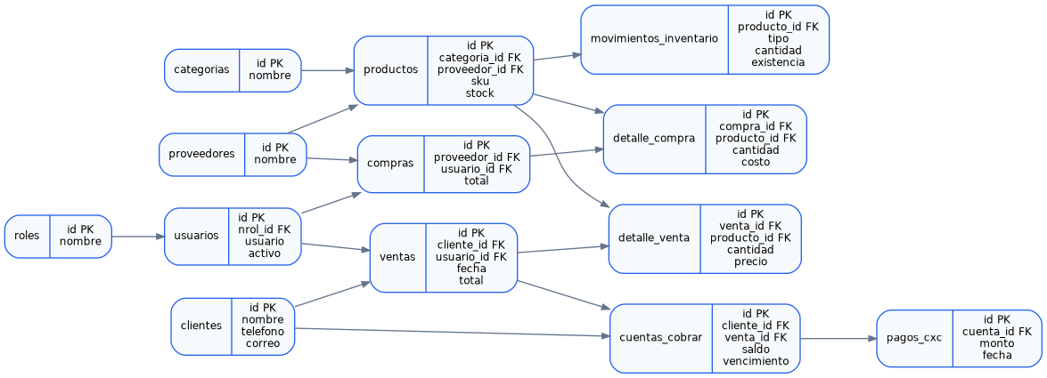
Diagrama resumido. Las tablas operativas adicionales se detallan en la siguiente sección.

6. Catálogo de tablas
Tabla | Propósito
roles | Perfiles y permisos base.
usuarios | Acceso, estado y vínculo con rol.
permisos | Acciones disponibles por módulo.
rol_permiso | Relación muchos a muchos.
clientes | Datos y estado comercial.
categorias | Clasificación de productos.
proveedores | Datos de abastecimiento.
productos | SKU, código, precios, costo y stock.
ventas | Encabezado de operación.
detalle_venta | Partidas vendidas y costo histórico.
pagos_venta | Pagos por método y referencia.
compras | Encabezado de abastecimiento.
detalle_compra | Partidas compradas.
movimientos_inventario | Kardex inmutable.
cuentas_cobrar | Saldo derivado de venta a crédito.
pagos_cxc | Abonos y cancelaciones.
apartados | Reservas y vigencia.
detalle_apartado | Productos reservados.
abonos_apartado | Pagos parciales.
gastos | Egresos operativos.
devoluciones | Encabezado de devolución.
detalle_devolucion | Productos y cantidades devueltas.
notificaciones | Alertas generadas y estado.
actividad | Bitácora de eventos del sistema.
configuracion | Valores de negocio y ticket.
migraciones_datos | Control de importación desde v3.9.1.

7. Reglas críticas de negocio
- Una venta y sus partidas se guardan en una sola transacción.
- El stock nunca se modifica sin generar un movimiento de inventario.
- Las devoluciones referencian la venta original y no eliminan registros históricos.
- Los precios y costos usados en una venta se conservan en detalle_venta, aunque cambie el producto.
- Un apartado reduce la existencia disponible, pero no la existencia física hasta liquidarse o cancelarse.
- Los saldos se calculan desde cargos y pagos; no deben depender solo de un campo editable.
- Las operaciones sensibles registran usuario, fecha, valor anterior y valor nuevo.
- No se permite borrar físicamente ventas, compras, pagos ni movimientos; se cancelan con motivo.

8. Plan de migración desde v3.9.1
Fase | Resultado esperado
0. Congelación | Commit, ZIP del código y respaldo JSON de datos.
1. Inventario | Detectar claves localStorage, estructura y conteos.
2. Base vacía | Crear SQLite mediante migraciones SQL versionadas.
3. Importación | Transformar productos, clientes, ventas y demás colecciones.
4. Conciliación | Comparar conteos, totales de ventas, saldos y existencias.
5. Prueba paralela | Usar copia de datos; conservar localStorage como solo lectura.
6. Corte | Activar API/SQLite y bloquear escrituras antiguas.
7. Observación | Revisar errores, respaldos y rendimiento durante varios días.
8. Cierre | Eliminar modo compatibilidad solo tras aceptación.

9. Criterios de aceptación de la migración
☐ 100 % de los registros válidos importados o explicados en un reporte de rechazo.
☐ Totales de ventas por día y global iguales entre origen y destino.
☐ Existencia por producto conciliada con inventario y apartados.
☐ Saldos de cuentas por cobrar y apartados iguales.
☐ Inicio de sesión, permisos, POS, tickets, reportes y respaldos funcionando.
☐ Restauración probada en una instalación limpia.
☐ Cero errores críticos en Diagnóstico.

10. Seguridad y respaldo
SQLite mejora la consistencia, pero no sustituye los respaldos. El archivo de base de datos no debe copiarse mientras exista una transacción activa; la aplicación debe ejecutar un respaldo consistente mediante la propia conexión SQLite. Las contraseñas deben almacenarse con hash seguro (Argon2 o bcrypt), nunca en texto plano. La API local debe escuchar en 127.0.0.1 durante v4.0 y aplicar autorización en el servidor, no solo ocultar botones en la interfaz.

11. Roadmap propuesto
Versión | Entrega
v4.0.0 | Base técnica: API local, SQLite, migraciones y diagnóstico de conexión.
v4.0.1 | Migrador de productos, categorías y proveedores.
v4.0.2 | Migrador de clientes, usuarios y configuración.
v4.0.3 | Ventas, detalles, pagos y cuentas por cobrar.
v4.0.4 | Compras, gastos, apartados y devoluciones.
v4.0.5 | Conciliación, respaldo/restauración y corte definitivo.
v4.1 | Kardex y ajustes de inventario.
v4.2 | Reabastecimiento y compras inteligentes.
v4.3 | CRM y seguimiento comercial.
v4.5 | Reportes financieros avanzados.
v5.0 | Servidor en red y base multiusuario; probable PostgreSQL.

12. Primer sprint recomendado

PS Deals v4.0.0 - Fundamentos de persistencia
- Crear rama git feature/v4-sqlite.
- Agregar server/ con Express y endpoint GET /api/health.
- Crear database/migrations/001_initial.sql.
- Inicializar SQLite con PRAGMA foreign_keys = ON y modo WAL.
- Crear js/api-client.js con modo localStorage/API configurable.
- Mostrar estado de base de datos en Diagnóstico.
- No migrar todavía ventas reales; usar datos de prueba.
- Entregar script de instalación y reversión.

13. Decisiones abiertas
Antes de cerrar v4.0.0 deberán confirmarse: empaquetado como aplicación de escritorio o ejecución mediante Live Server + servicio local; política exacta de folios; manejo de impuestos; múltiples almacenes; y si una venta puede tener varios métodos de pago. Estas decisiones afectan el esquema y no deben improvisarse durante la migración.

14. Conclusión
La ruta más segura es evolucionar PS Deals sin reescribir la interfaz ni migrar todos los módulos al mismo tiempo. La capa API permite sustituir localStorage de forma gradual, probar cada conjunto de datos y volver temporalmente al respaldo estable. v3.9.1 queda como punto de restauración oficial; v4.0 debe construirse en una rama independiente hasta superar la conciliación completa.

